«Сервисное мобильное приложение IOS платформы для шеринга "Urent"»
РУКОВОДСТВО ПОЛЬЗОВАТЕЛЯ
(ИНФОРМАЦИЯ, НЕОБХОДИМАЯ ДЛЯ УСТАНОВКИ И ЭКСПЛУАТАЦИИ)

Введение
Настоящая инструкция предполагает, что пользователь знаком с обязанностями технических специалистов по организации и обслуживанию проката транспортных средств (далее ТС) в системе Юрент, а также со связанными с этим понятиями и терминами. Приложение предназначено для выполнения основных операций по настройке и управлению ТС, а также информационного сопровождения операций по их обслуживанию.

Установка приложения
Приложение предназначено для мобильных устройств системы iOS и доступно для скачивания в App Store под названием «SAPP» или по ссылке: https://apps.apple.com/ru/app/sapp/id6748913089

Авторизация на платформе
Авторизация на платформе осуществляется в приложении «SAPP» по предварительной регистрации администратором системы. Пользователи, не имеющие заранее зарегистрированных аккаунтов на текущий момент, не имеют доступа к приложению SAPP
После предварительной регистрации - Авторизация состоит из следующих шагов:
- Пользователю необходимо нажать кнопку «По номеру телефона» (рис. 1)

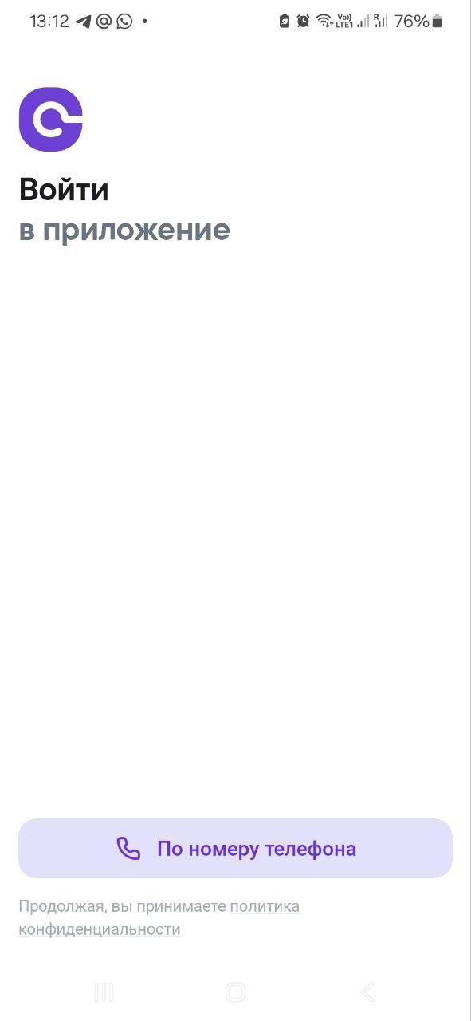Рис.1

- На стартовой странице приложения Пользователю необходимо ввести номер телефона любого оператора и нажать на кнопку «Получить код» (рис.2).
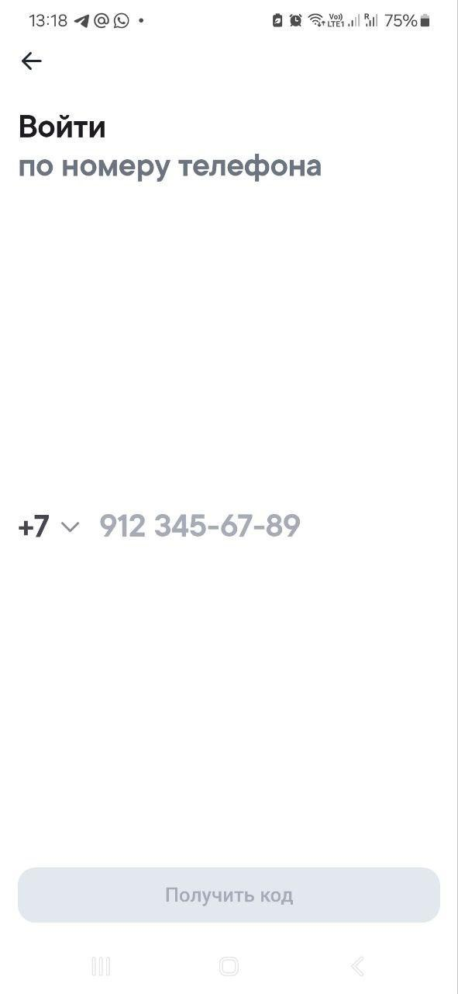 Рис.2

- Далее на указанный номер телефона придет СМС-код доступа к приложению SAPP (рис.3)

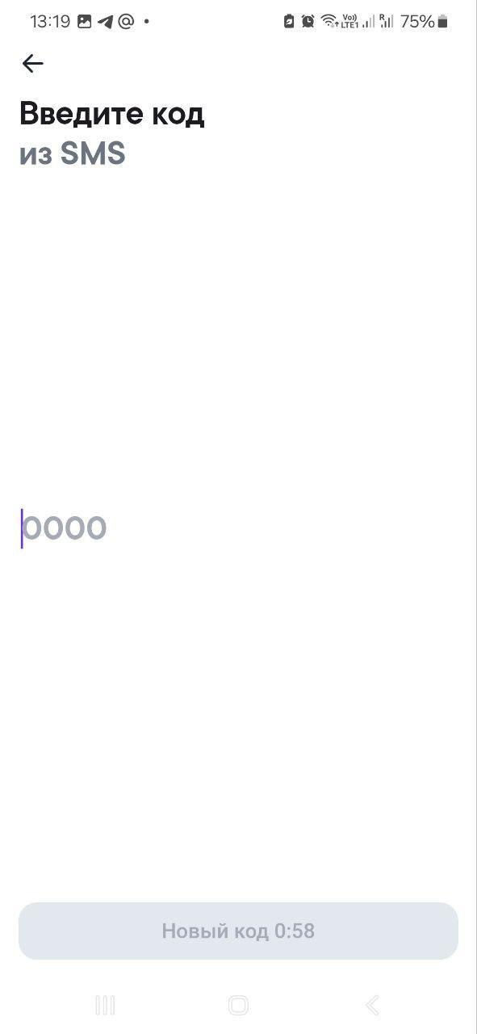Рис.3
В случае, если СМС-код не пришел Пользователю, он может на этой же странице запросить повторную отправку кода или войти с другим номером, нажав на кнопку “Новый код”.

- После ввода СМС-кода, Пользователю необходимо выбрать локацию, в которой будет осуществляться использование приложение. Это необходимо для преднастроек Системы (рис.4)
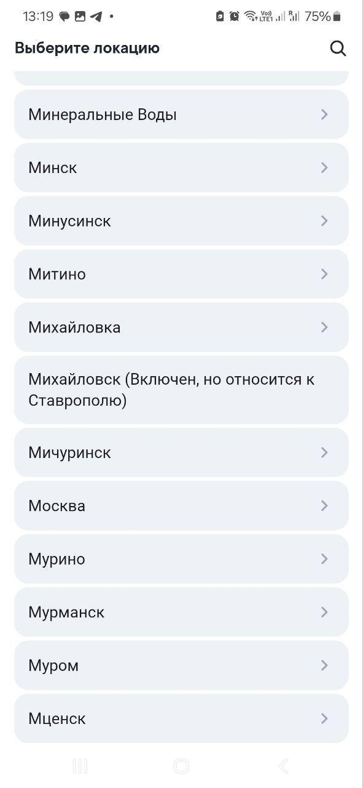рис.4
После прохождения авторизации на платформе, Пользователю становятся доступны все возможности платформы.
Главная
Функционал главной страницы
После прохождения процедуры регистрации Пользователь автоматически попадает на главную страницу приложения (рис.5)
Используя Систему, Пользователь может искать средства индивидуальной мобильности (далее - СИМ) на карте, производить их обслуживание, а также выполнять конкретные задания по замене аккумуляторных батарей и перемещению СИМ
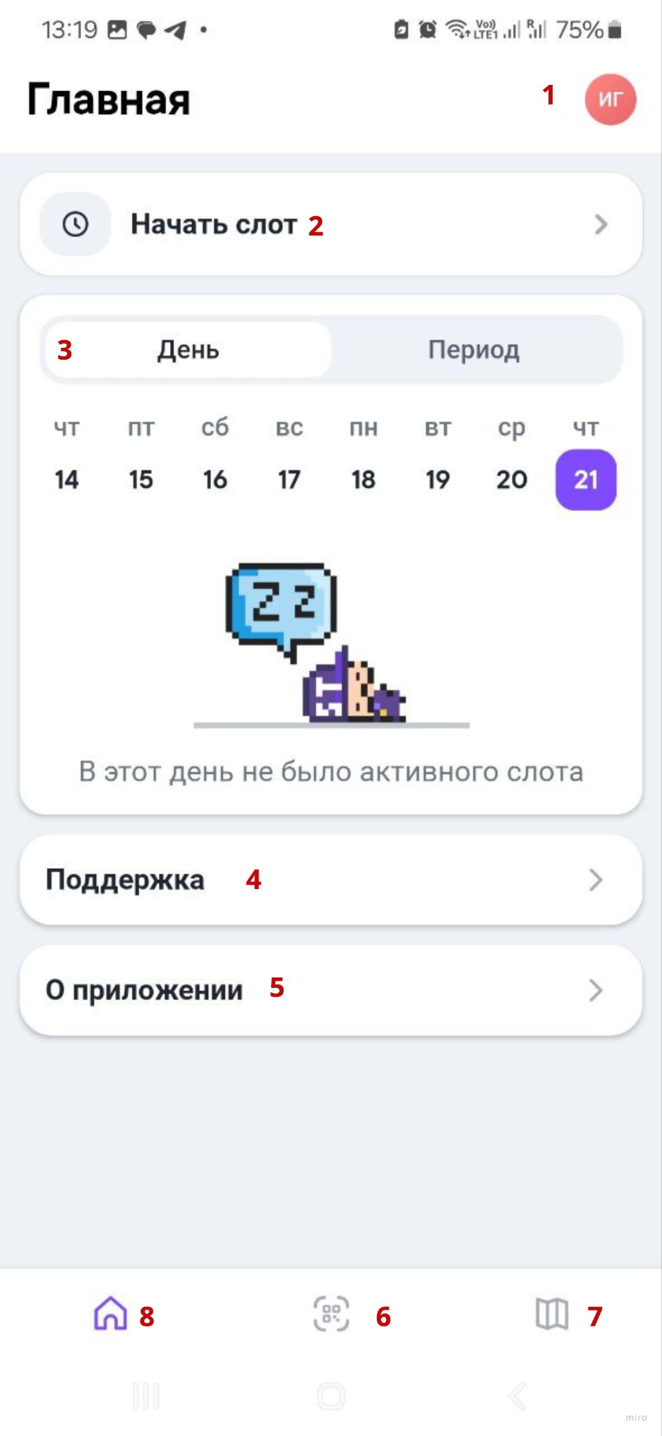Рис.5

На главной странице (рис.5) Пользователю доступны следующие разделы и возможности:
- Профиль
- Кнопка “Начать слот”.
- Виджет результатов завершенных слотов.
- Кнопка связи с поддержкой.
- Раздел “О приложении”
- Раздел “Сканер”
- Раздел “Общая карта”
- Кнопка “Вернуться на главный экран”

Профиль
Для того, чтобы попасть в профиль, пользователю требуется нажать на главной странице на иконку с инициалами (рис.5 №1) в правом верхнем углу
В профиле (рис.6) пользователю доступны:
- его учетные данные (ФИО, номер телефона, а также указание, для какой оргструктурной единицы исполнитель выполняет работы/услуги
- Настройки выбора доступов к самокату (далее - Вендоры)
- Настройки выбора локации
- Кнопка “Выйти из приложения”
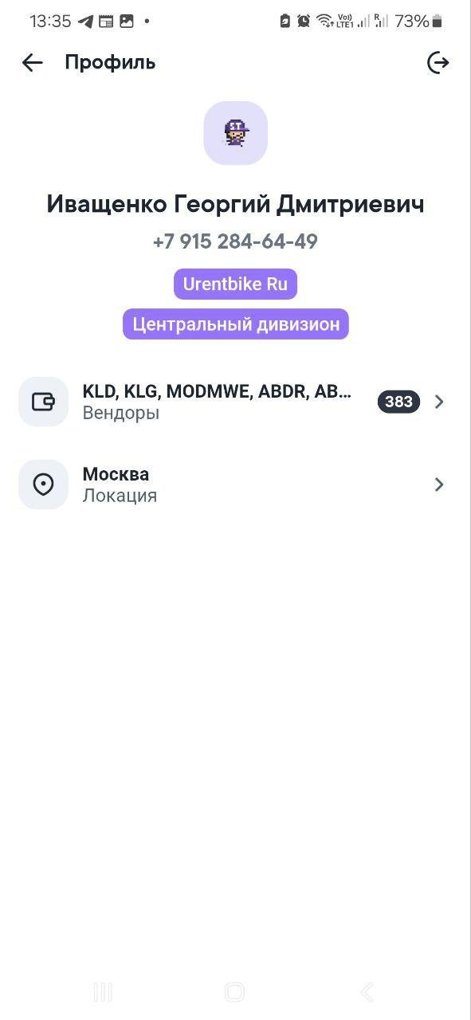Рис.6
Каждый СИМ на платформе Юрент имеет свой обозначенный код - Вендор. Вендор используется для разграничения доступа к СИМ. Каждому пользователю Системы доступны один или несколько Вендоров. доступность Вендоров пользователю определяет администратор платформы
В профиле Вендора выбираются только доступные пользователю Вендора (рис.7). Если Вендор выбран - пользователь будет иметь возможность взаимодействовать с СИМ. Если не выбран - взаимодействие закрывается.
Для того, чтобы управлять доступными Вендорами, пользователю необходимо:
- Нажать на раздел Вендоры в профиле.
- На появившемся экране пользователь может выбирать и убирать доступные Вендоры.
- Сохранение настроек по кнопке “Применить”

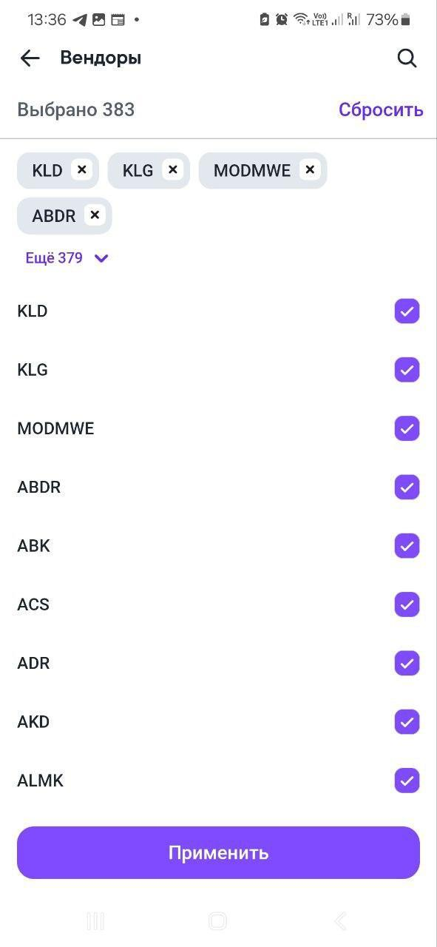Рис.7
Также, Пользователь может изменить локацию, на которой планируется использование приложения (рис.8).
Выбор локации необходим для настроек технических зон использования приложения (о техзонах в разделе “Старт слота”)

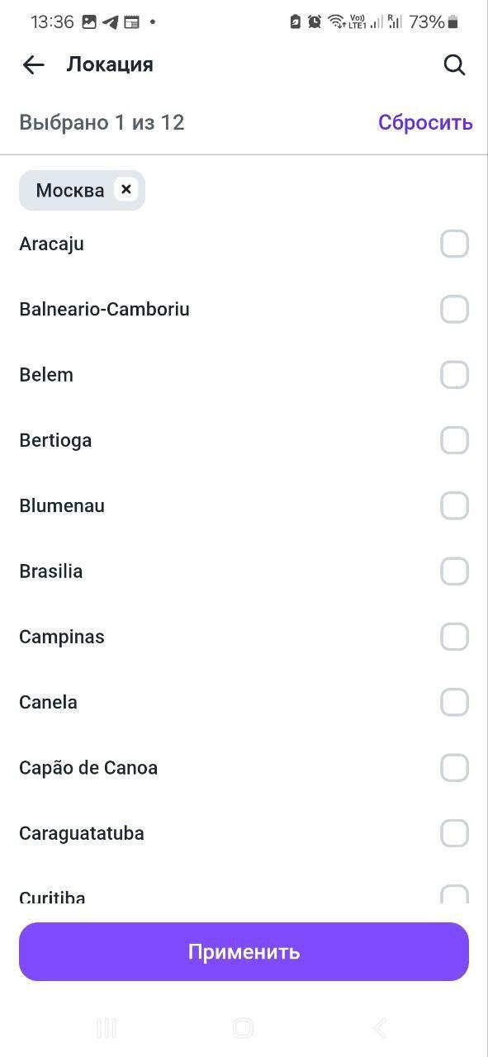Рис.8
У пользователя единовременно может быть выбрана одна или несколько Локаций.
Для изменения набора локаций, пользователю в профиле необходимо:
- Нажать на раздел “Локации” в профиле
- Осуществить выбор необходимых локаций
- Сохранение настроек по кнопке “Применить”

Виджет “Результаты слотов”
На главной странице приложения Пользователь имеет возможность ознакомиться с результатами выполненных работ за прошедшие периоды, используя для этого виджет “Результаты слотов” (пункт №3) на главной странице
Данный виджет отображает результаты выполненных работ
Пользователю доступно 2 вида отображения результатов выполненных работ:
- За конкретный день (рис.9);
- За период (рис.11)

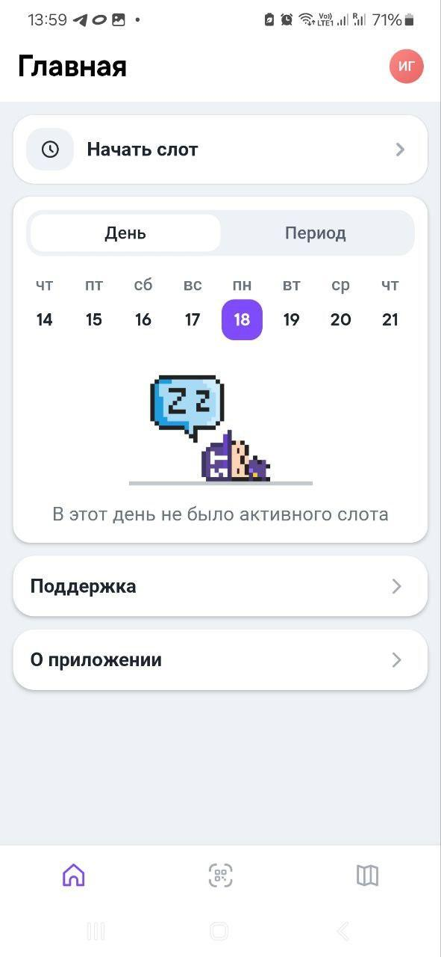Рис.9

Для того, чтобы увидеть результаты работы за конкретную дату, необходимо в виджете в разделе “День” выбрать нужную дату.
Если за выбранную дату не было завершенных слотов, пользователь увидит соответствующее уведомление (рис.9).
Если же за выбранную дату пользователь открывал слот, в виджете отобразится его результат, а именно:
- Функция, в которой работал исполнитель
- Планируемое время работы в часах
- Фактическое время работы в часах
- Время работы с…по…
- Дополнительная информация, которая зависит от функции, в которой осуществлялась работа (рис.10)
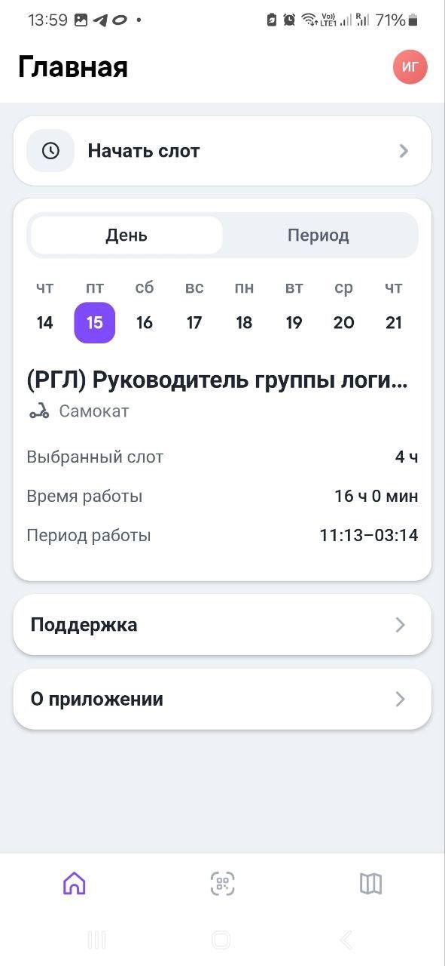Рис.10

В случае, если пользователю необходимо посмотреть результаты работы за период времени:
- ему необходимо переключиться на режим “период”,
- выбрать необходимый период времени в окошке календаря (не более 30 дней) (рис.11)

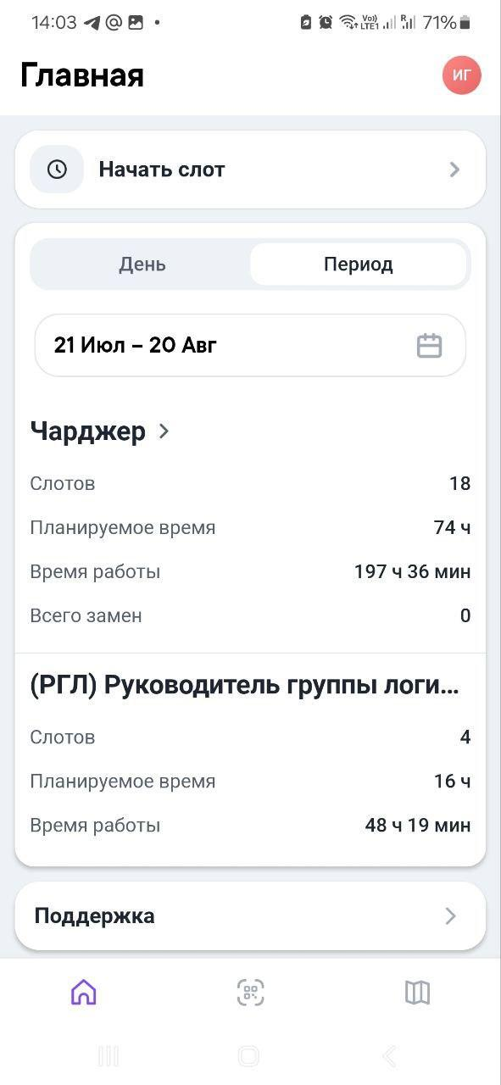Рис. 11

В виджете отображается сводная информация за выбранный период по выполняемым функциям. Внутри каждой функции указывается:
- общее количество открытых слотов в данной функции,
- планируемое время работы
- Общее фактическое время работы
- Дополнительная информация в зависимости от функции (рис. 11)

Кнопка “поддержка”
При возникновении технических проблем пользователь может обратиться в службу поддержки, которая осуществляется через мессенджер Telegram
Рис. 5

Для того, чтобы обратиться в поддержку, пользователю необходимо:
- Нажать кнопку “Поддержка” (рис. 5 №4)
- Следовать указаниям операционной системы (возможно потребуется выбрать приложение, через которое ссылка будет открыта
После этого откроется приложение Telegram с ботом поддержки пользователей

Раздел “О приложении”
Раздел “О приложении” содержит основную информацию о приложении (рис. 12):
- Номер релиза/сборки
- Ссылку на политику конфиденциальности
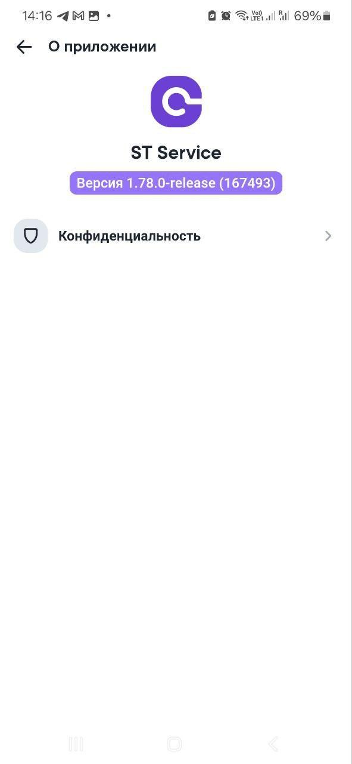Рис. 12

Для того, чтобы получить доступ к политике конфиденциальности, необходимо нажать на кнопку “Конфиденциальность” и следовать указаниям операционной системы, так как эта кнопка ведет на внешний ресурс сети интернет

Раздел “Сканер”
Общая работа сканера

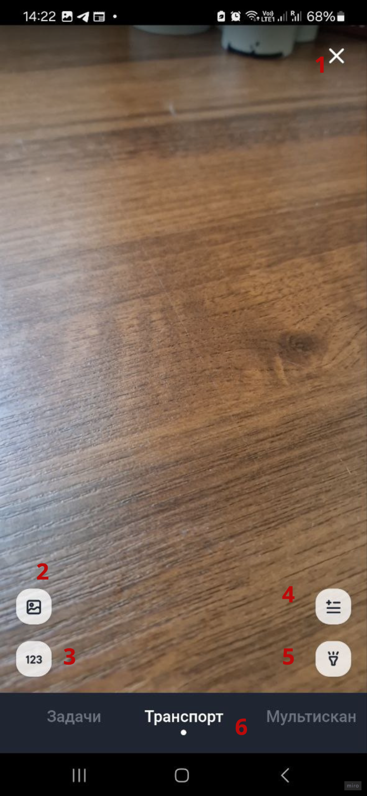Рис. 13
С главной страницы приложения, нажав кнопку с изображением QR кода (рис.5 №6), пользователь может попасть в раздел сканер, чтобы взаимодействовать с СИМ и прочей инфраструктурой (рис. 13).
Раздел сканера содержит:
- Кнопку “Закрыть сканер”
- Возможность загрузить QR код Мультисписка через галерею устройства
- Ввод номера СИМ вручную
- Мультисписок
- Кнопка включения фонарика устройства
- Слайдер переключения режимов
Сканер работает в нескольких режимах:
- Режим “Задачи”
- Режим “Транспорт”
- Режим “Мультискан”
- Режим “Зарядные шкафы”

В зависимости от выбранного режима, пользователю могут быть доступны не все возможности сканера. Так, например, в режиме “Задачи” нет возможности открыть “Мультисписок”
Рассмотрим работу всех доступных кнопок на сканере вне зависимости от режима работы
Режим «задачи» на сканере (рис.13)
- Сканер в режиме задачи позволяет при сканировании транспортного средства либо при вводе номера транспортного средства увидеть какие задачи находится на этом транспортном средстве (рис. 14)
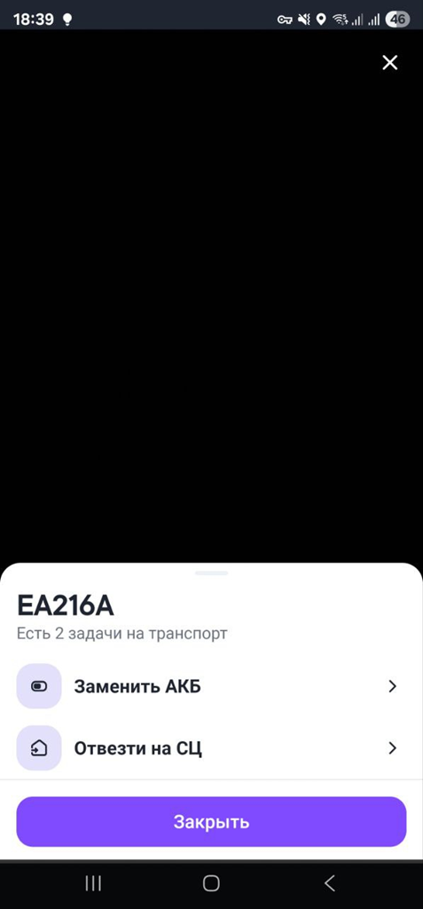Рис.14
- Возможность загрузить QR код из галереи
Данная функция позволяет загрузить QR код сформированного мультисписка для загрузки его на устройство.
Для того, чтобы загрузить QR код из галереи, надо открыть сканер QR кода, нажать на изображение загрузки фото из сохранённых в галерее изображений (рис.13 №2), откроется окно с выбором откуда загрузить изображение выбрать кнопку загрузить изображение из галереи, откроются все сохраненные фотографии, среди всего прочего необходимо выбрать QR код созданного мультисписка.
- Ввести номер СИМ вручную
Данная функция позволяет ввести номер средства индивидуальной мобильности вручную с клавиатуры телефона. Для этого необходимо нажать на кнопку с изображением цифр «123» (рис 13 №3) откроется окно выбора средства индивидуальной мобильности (самокат или велосипед) и поле для ввода номера (рис. 15)
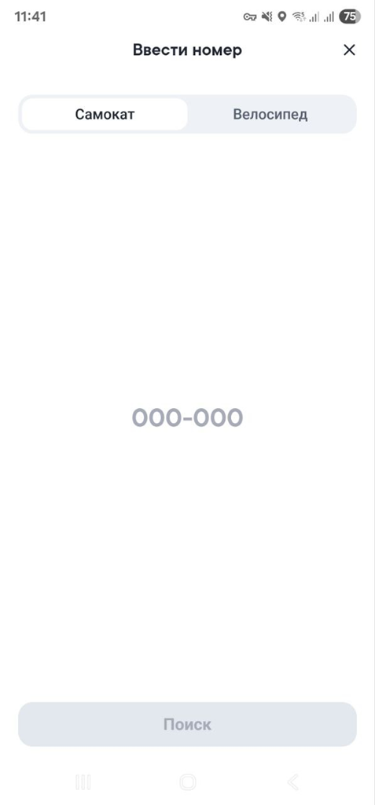Рис. 15
Выбираем тип транспортного средства и вводим номер транспортного средства на клавиатуре мобильного телефона, нажать кнопку поиск и карта с позиционируется на транспортном средстве и покажет, где оно находится.
- Создание мультисписка
Для создания мультисписка необходимо открыть сканер QR кодов, выбрать кнопку создать список (рис. 13 № 4) откроется окно для запуска мультисканера (рис. 15). В нем необходимо нажать на открыть мультисканер откроется окно для сканирования СИМов в список.
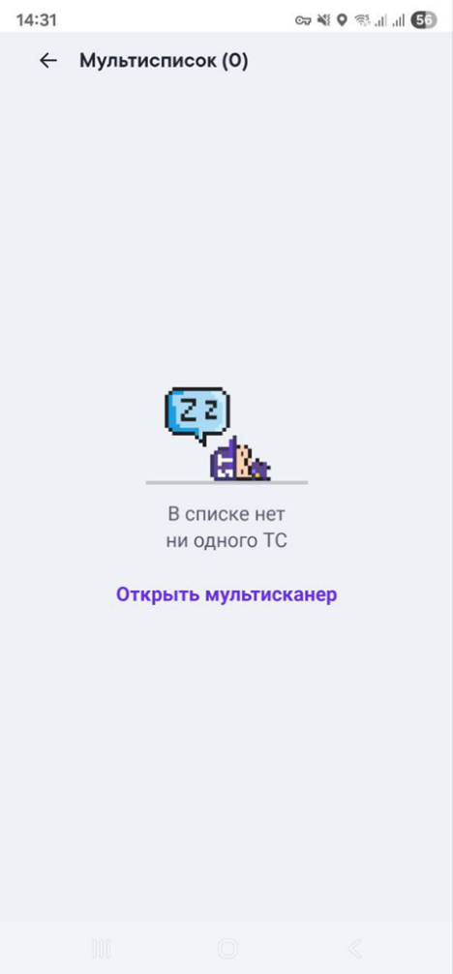Рис.16
После того как мы наполнили мультисписок транспортными средствами, мы с ними можем совершить определённые действия (рис.17):
1. Поделиться ТС или показать на карте (кнопка с 3я точками (рис.17 №1));
2. Сбросить - снять выделение (галочки) со всех транспортных средств (рис.17 №2);
3. Очистить - удалить все транспортные средства из созданного списка (рис.17 №3);
3. Кнопка управления транспортом - можем задать единую команду для всех транспортных средств из списка (рис.1 №4);
Также можно выборочную снять галочки с отсканированных ТС из списка, если нажать на галочку возле самоката из списка

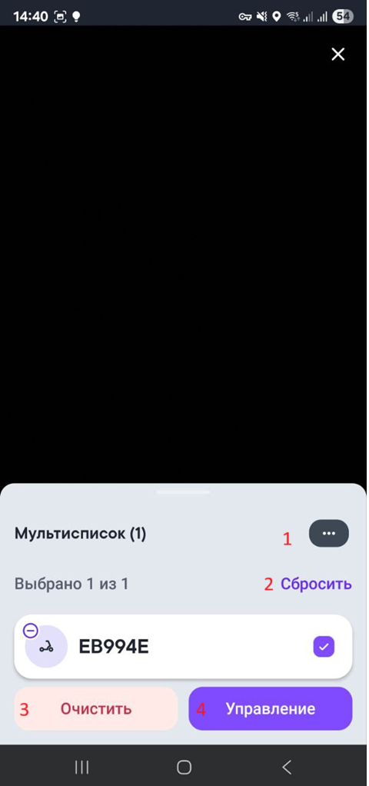Рис.17
Рассмотрим режимы работы сканера
- Режим «задачи» - позволяет увидеть все задачи, которые находятся на транспортном средстве для этого необходимо ввести номер транспортного средства ручную или отсканировать его (рис. 18)

Рис. 18
- Режим «транспорт» - транспорт предоставляет максимальный функционал, который можно совершить с транспортным средством перечисленный выше: 1) создание мультасписка; 2) 3агрузка QR-кода ТС из галереи смартфона, 3) ввод номер транспортного средства вручную; 4) сканирования QR-кода ТС; 5) включение/выключения фонарика смартфона
- Режим «мультискан» - позволяет создавать мультисписок ТС путем ввода номеров транспортных средств, либо путем сканирования QR-кода транспортных средств;
- Режим «зарядные шкафы» - данный режим позволяет получить чарджерам доступ к АКБ, которые находятся внутри зарядного шкафа, сканируя QR-код зарядного шкафа и отправляю команду на его открытие.
Далее рассмотрим функционал основной карты в приложении (рис. 19)
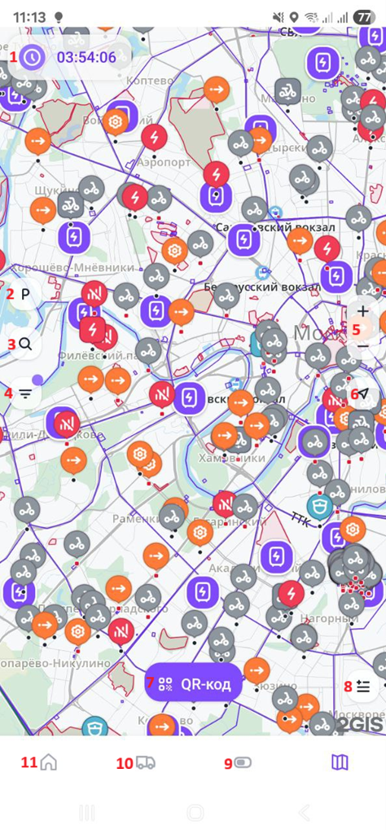Рис. 19
На карте мы видим различные метки, которые говорят о том, что у ТС есть какие-то ошибки (например: а также на карте настолько отображены зарядное шкафы в которых находятся акб который сотрудник может использовать для замены аккумуляторных батарей по задачника Чара Чара Также мы видим серые иконки это самокаты либо велосипеды которые находится в доступе но имеет ошибку авторемонтном красные иконки с изображением молнии говорят о том что мне требуется что у аккумулятора низкий заряд батареи и возможно его необходимо заменить потечет причем карте отражены самокат который находится перемещений самокат который требует ремонта самоката которые находятся в розыске плакаты который находится без связи
Рассмотрим функционал карты:
1. В верхнем левом углу нас присутствуют таймер, где отражено оставшееся время активного слота;
2. Ниже расположена кнопка включения отключения парковок на карте;
3. Кнопка поиска запускает процесс поиска самоката на карте путем ввода номера вручную;
4. Также с левой стороны мы видим кнопку настройки фильтров для отображения транспортных средств на карте;
5. Справа представлена кнопка изменения масштаба карты;
6. Ниже представлена кнопка геопозиционирования сотрудника на карте;
7. Внизу карты посередине, мы видим кнопку запуска сканера qr кода самоката;
8. Справа кнопка для создания мульти списка;
9. Так же внизу расположен задачник для чарджеров, в котором все задачи отфильтрована конкретно под замену АКБ;
10. Слева от задачника для чарджеров представлен задачник для водителей по перемещению самокатов внутри города с/на парковки/СЦ/ЗЦ
11. Слева мы видим кнопку для возвращения в главное меню

Рассмотрим функционал данных кнопок поподробнее:

1. Активный слот сотрудника:
Если нажать на этот таймер мы можем провалиться в активный слот, который включен у сотрудника. В этом активном слоте: 1) описание должности сотрудника; 2) время до завершения слота; 3) подключенные тех зоны; 4) слот, который себе выбрал сотрудник, по времени работы; 5) кнопку завершить слот (завершить смену до окончания времени слота) (рис. 20)
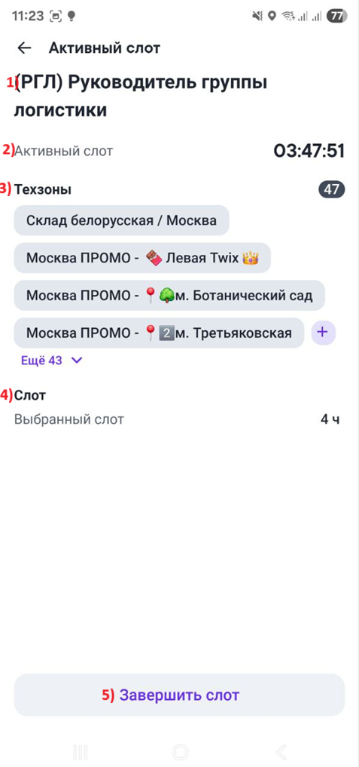Рис. 20

2. С левой стороны экрана мы видим кнопку включения/выключения парковок на карте (рис. 19 № 2). Если нажать на парковку на карте, можно открыть карточку парковки, на которой мы увидим адрес данной парковки, фотографию, которую сделал сотрудник после того, как расставил самокаты на парковке, и кнопку проложить маршрут до парковки от текущего местоположения. При нажатии на эту кнопку открываются доступные картографические сервисы. Сотрудник может выбрать любой, который ему удобен и в этом сервисе проложить маршрут до парковки (рис.21)
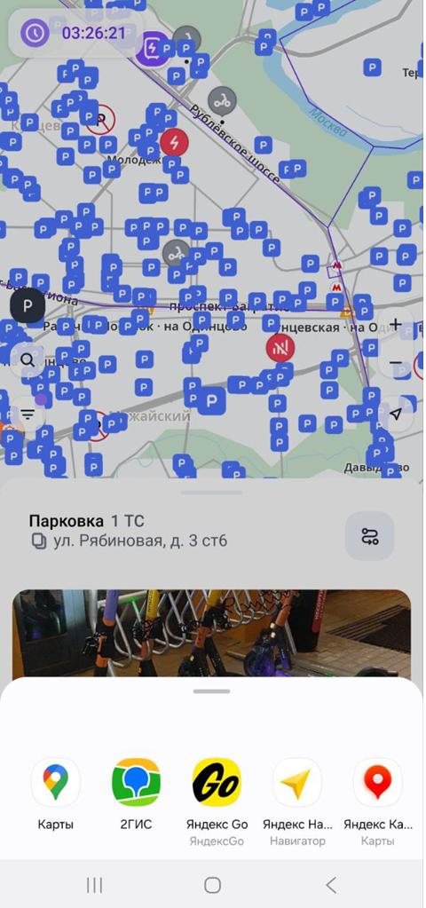Рис. 21
3. Также на левой стороне экрана мы видим кнопку с изображением лупы, данная кнопка открывает функционал поиска транспортного средства (рис.19 №3). Сотрудник может ввести номер транспортного средства вручную и нажать кнопку поиск как изображено на рисунке 15, после чего система найдет самокат по его местоположению и покажет его на карте.
4. Также на карте есть дополнительные фильтры, которые позволяют указывать расширенные параметры для отображения самокатов на карте (рис.19 №4). Среди этих параметров можно выбрать модели транспортных средств, которые отображаются на карте, тех зоны, в которых должны быть отображены данные транспортные средства, причины снятия транспортного средства, чтобы можно было видеть транспортные средства с конкретной причиной снятия, статуса учета ТС, дополнительные параметры такие как «в доступе», то есть самокат доступен для аренды, «только в аренде», только те самокаты, которыми клиенты пользуются, «только вне города» это ТС, которые находятся за пределами зоны завершения аренды, указать процент зарядки самокатов для того, чтобы на карте отображались самокаты больше или меньше указанного значения, а также дополнительные условия такие как не в сети простой ошибки нет GPS, и в том числе включен самокат либо находится в сервисном режиме. После выбора фильтров мы можем вывести самокаты на карту, либо показать их списком (рис. 22)
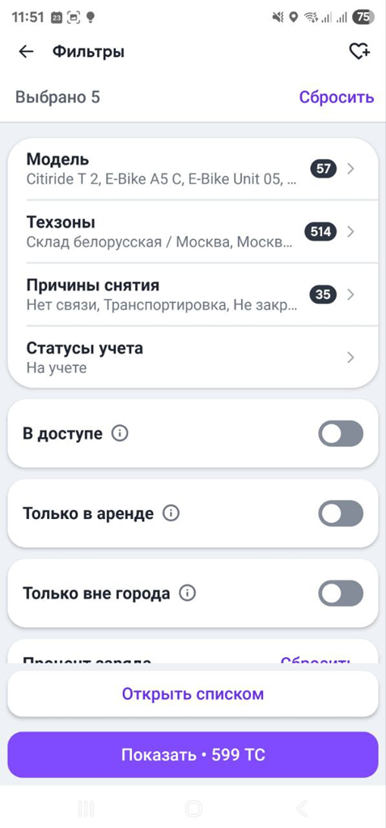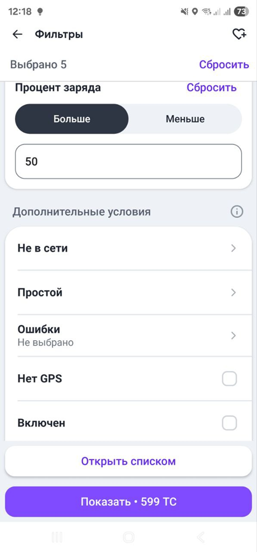Рис. 22
5. Также с правой стороны экрана мы можем увидеть кнопки изменение масштаба карты (рис. 19 №5);
6. Ниже мы видим кнопку определение местоположения сотрудника на карте (рис. 19 №6), при нажатии на которую карта спозиционируется на местоположении сотрудника;

Функционал задачника чарджера
Основной функционал, заложенный в задачнике для чарджа состоит в том, чтобы чарджер мог взаимодействовать с самокатом и производить замену АКБ, то есть обнаружить на карте самокат, в котором требуется заменить АКБ, доехать до него и произвести замену АКБ, тем самым осуществить процесс бесперебойной эксплуатации ТС.
В задачнике чарджера, так же, как и на основной карте мы можем настраивать фильтры для отображения задач по замене АКБ. Фильтры настраиваем по приоритетности задачи и по модели АКБ. После того как мы настроили фильтр по срочности задачи и по модели АКБ, нажимаем кнопку показать задачи и на карте видим количество задач, которые соответствуют выставленным параметрам (рис.22)
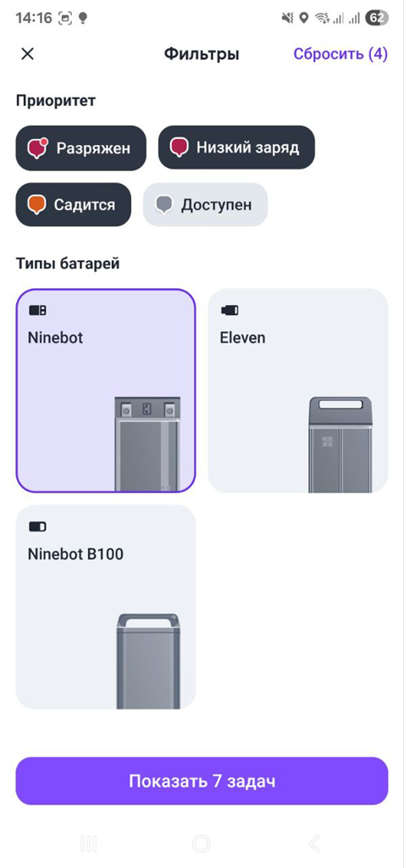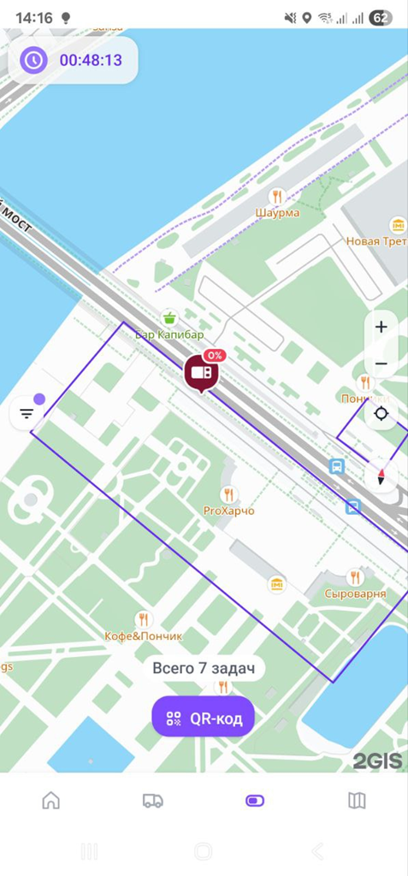Рис.22
После того как чарджер отфильтровал ТС в задачнике по выбранным параметрам, он нажимает на пин этой задача на карте, откроется карточка задачи, и в этой карточке он может забронировать транспортное средство на 10 минут (рис.23 №1), чтобы ТС не взяли в аренду или другой чарджер выполнил эту задачу в дальнейшем не смог взять этот самокат работу для замены АКБ. В карточке задачи можно построить маршрут от своего местоположения используя картографический сервис до ТС, где необходимо произвести замену АКБ (рис.23 №2), когда чарджер прибыл на место не может найти ТС, то есть возможность нажать на кнопку сигнал (рис.23 №3), для того чтобы самокат издал звуковой сигнал, тем самым обнаружив свое местоположение. В случае, если это не помогло, чарджер может нажать на кнопку «не могу найти» (рис.23 №4), откроется меню с информацией о последней аренде самоката, где можно проверить по какому маршруту двигался данный СИМ, чтобы отследить его местоположение. Если данный процесс не помог, чарджер может нажать на кнопку «поставить тревогу» (рис.23 №5), тогда самокат уйдет с доступа состояние тревоги. Если же при замене АКБ, сотрудник обнаружил, что какие-то детали данного самоката требуют ремонта, он нажимает на кнопку «требует ремонта» (рис.23 №6), в открывшемся окне выберет, что именно требует ремонта сделает фото поломки даст краткое описание.
Для того, чтобы заменить АКБ, чарджеру, после прибытия к СИМ производится сканирование ТС, после чего сотрудник нажимает кнопку «заменить АКБ», и производит замену.
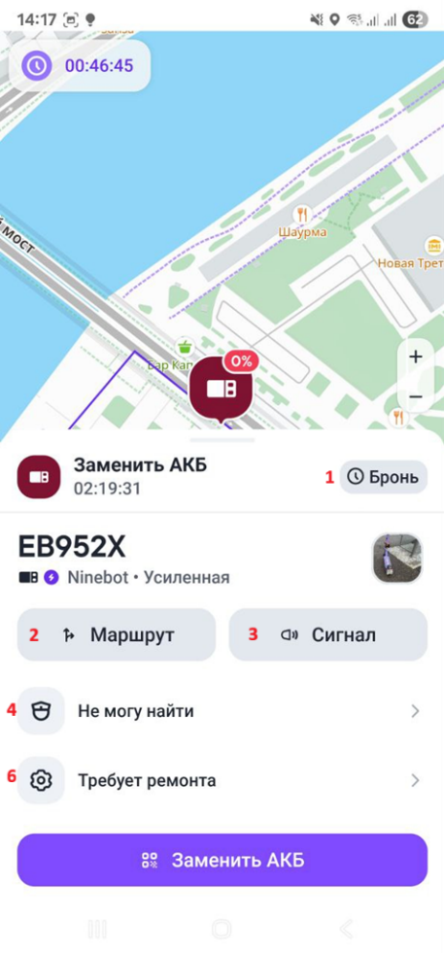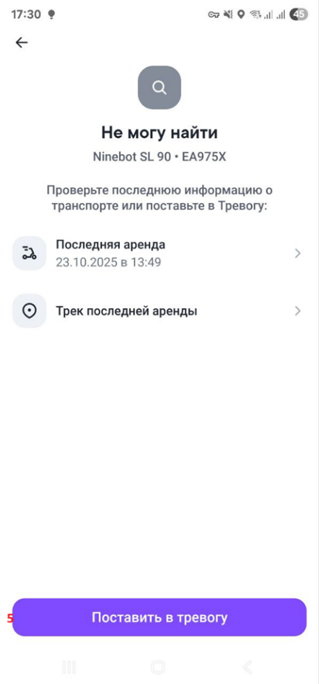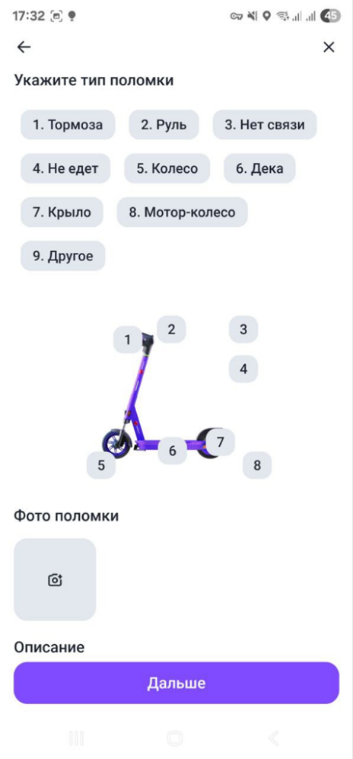Рис.23

Функционал задачник перемещения ТС
Задачник по перемещению ТС, по аналогии с задачником для чарджеров, представляет из себя карту, на которой водители или скауты могут фильтровать задачи на перемещение СИМ в зависимости от их срочности или маршрута перемещения. В левом верхнем углу экрана, присутствует кнопка для перехода в профиль пользователя (рис.24 №1). По аналогии с общей картой, с левой стороны экрана есть кнопка на включение/ отключение отображения парковок (рис.24 №2), ниже указано количество СИМ требуемых к перемещению (рис.24 №3), а также фильтр для настройки приоритетности, вида транспорта и типом задачи, который следует отражать на карте (рис.24 №4). В верхнем правом углу экрана находится инвентарь сотрудника, в котором отображаются СИМ, которые он взял в перемещение (рис.24 №5), ниже кнопки изменения масштаба карты (рис.24 №6) и геопозиционирования сотрудника (рис.24 №7). После того как сотрудник произвел фильтрацию приоритетности задач, маршрута перемещения и типа транспортного средства (рис.25), на карте отобразятся задачи согласно выставленным параметрам.
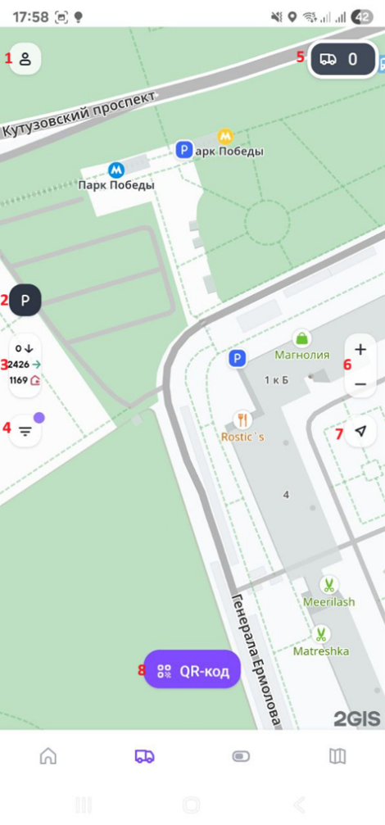Рис. 24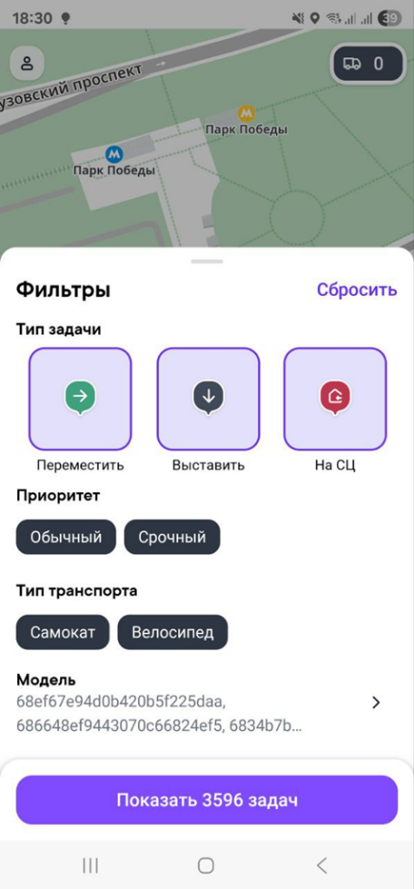Рис.25
При нажатии на задачу открывается карточка задачи, где отображается тип задачи (рис.26 №1), номер транспортного средства (рис.26 №2), кнопки «маршрут» (рис.27 №3), чтобы с помощью картографических сервисов сотрудник мог проложить маршрут от своего местоположения к местоположению ТС по задаче, кнопка «сигнал» (рис.27 №4), для того чтобы издать звуковой сигнал для обнаружения транспортного средства и кнопка «проблема» (рис.26 №5), где сотрудник указывает какая проблема у транспортного средства имеется или же он не может обнаружить ТС, кнопка отсканировать (рис.26 №6), чтобы добавить ТС в инвентарь сотрудника.
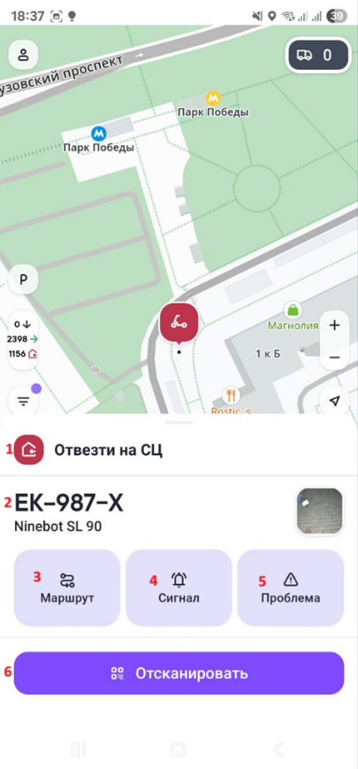Рис.26
После того, как сотрудник приехал к транспортному средству нажимает кнопку запуска сканера, сканируют транспортное средство, либо вводит номер транспортного средства вручную и нажимает кнопку «забрать», после чего ТС добавляется в его инвентарь (рис.27). Открывается информационное окно, в котором содержится информация об изменении статуса ТС, и его готовности к перемещению (рис.27).
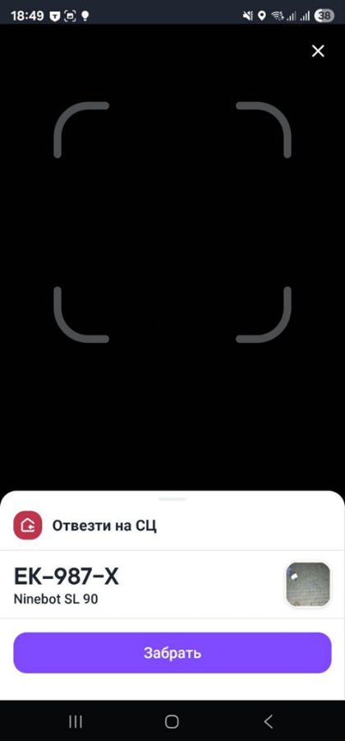 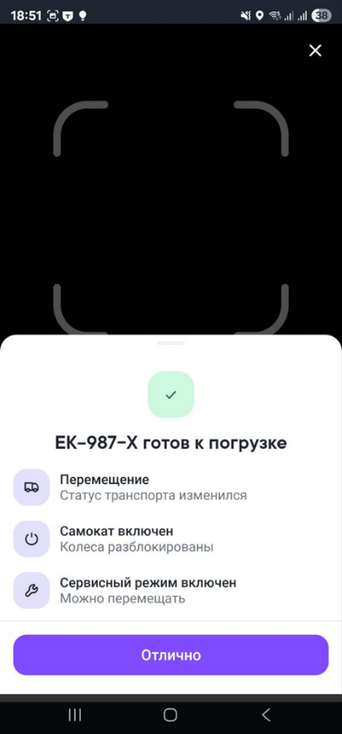Рис.27
После прибытия на место разгрузки сотрудник выбирает место в задачнике, нажимает «начать выгрузку ТС», открывается сканер и производит сканирование ТС, требуемые к выгрузке, по завершению выгрузки делает фото выгруженного ТС (рис.28)
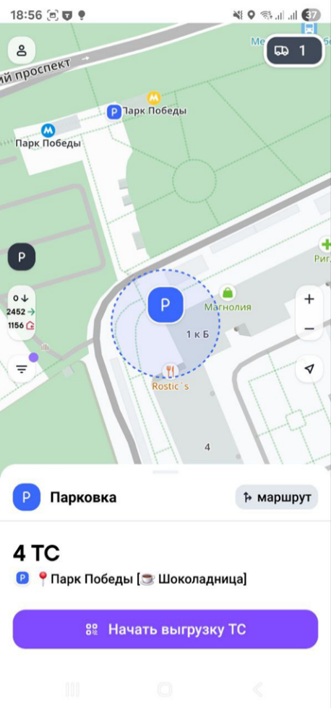 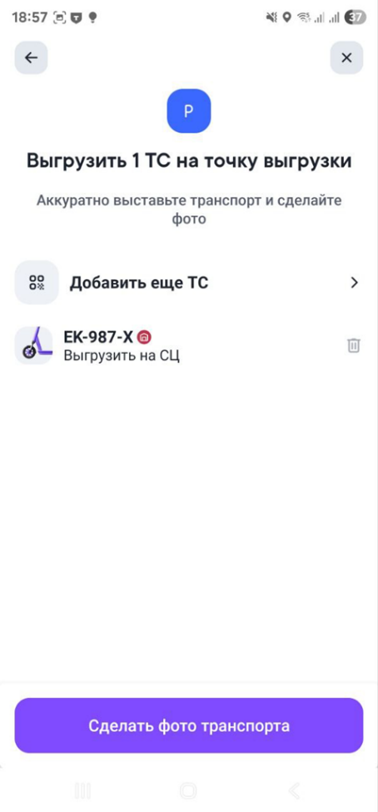Рис.28

